Доклад воспитателя Пивоваровой Т.В. (группа № 2) на тему : «Рифмование как способ
подачи образовательного материала»

Стихотворная форма в общении с детьми сразу же придает этому общению вид игры. А использовать рифмованные строки можно как на любом занятии, так и в повседневной жизни группы, а также на прогулке. При этом подача образовательного материала, под которым я подразумеваю обучающие моменты в любой области, воспринимается ребенком непрозвольно, сказанное взрослым лучше запоминается, усваивается. Прослушивая стихи, дети получают эстетическое наслаждение. Рифмованные строки действуют на ребенка силой и обаянием ритма, мелодики; детей привлекает к себе мир звуков. Стихи, как один из видов речевого общения, являются средством более прочного усвоения и расширения лексического запаса, так как включают новые слова и выражения. В стихах уже знакомая лексика встречается в новом контекстуальном окружении, что помогает ее активизировать. Особенно ярко это проявляется при использовании шуточных стихов, потешек, рифмовок при работе с детьми младшего возраста. Стихотворные строки в основном отображают близкие и созвучные детям явления окружающего мира, и отвечают познавательным и речевым потребностям детей. Разучивая стихи, дети не только развивают непроизвольную память , но и легче овладевают произносительной стороной речи.
Сейчас легкодоступны стихи и рифмовки к любой тематике. Например, на занятиях по ФЭМП, обучение форме (из интернета) :
«Сыр лиса на всех делила
Пополам переломила.
Половинку круга, друг,
Называют полукруг.»

Или: «Катился круг, и вдруг упал,
Бока себе чуть-чуть помял.
Фигуру эту я узнал:
Был круг, а стал теперь овал».

Или обучение цвету:
«Цвет оранжевый, знакомый -
Апельсин съедим мы дома.
Желтый цвет, цвет Солнца,
Светит нам в оконце.
Цвет зеленый - цвет дубрав,
Цвет заборов, буйных трав.
Голубой есть цвет у неба,
И страны где так и не был.
Синий цвет возьмем у моря,
С корабля с волнами споря.»
Особенно широко рифмовки можно использовать на занятии по развитию речи. Заучивание стихов — один из испытанных приемов развития речи, но и просто прослушивание их на занятиях немаловажно - в них дети познают лаконичность и точность слова, улавливают музыкальность, напевность поэтической речи, замечают ее ритмическую и метрическую организованность, созвучие стихотворных строк. Происходит активизация словаря : закрепление знакомых детям понятий и введение новых, ранее незнакомых детям слов посредством неожиданных сравнений, ярких образов.
Стихи, рифмовки можно подобрать ко всем темам по развитию речи детей.. Например, по теме «Профессии»:
«Архитектор.
Архитектор строит дом,
Дом многоэтажный.
Строит дом карандашом
На листке бумажном.
Нужно всё нарисовать,
Вычислить, проверить,
Все квартиры сосчитать,
Лестницы и двери.
Чтоб стоял он много лет,
Чтобы был в квартире свет,
Ванны, умывальники
Для больших и маленьких.»
Так же к этой теме частично подходит мой комплекс гимнастики “Колем дрова»
Пилит пилит пила,
Будут у меня дрова.
(Показываем как пилим)
Славные чурбачки
Напилили мужички.
(Наклоны и как будто катим по полу бревнышко)
Я потом топор возьму
И дрова - поколю.
(Колем)
У меня у молодца
Целая поленниЦа!
(Руки в стороны и вверх)
В печку я дрова сложу
И огонь в ней зажгу.
(Показываем :) )
Будет у меня тепло,
будет очень ХОРОШО!
(Вытянутыми вперед руками хлопаем в ладоши).

В своей 2 младшей группе на занятиях по развитию речи я использую как найденные в интернете стихи, так и собственные.
В этом году наша группа делала проект «Сезонные изменения в жизни зверей леса».
Чтобы наглядно рассказать детям о жизни зверей осенью, мы сделали пластилиновый макет, и передвигали фигурки, сопровождая их соответствующими рифмованными строками:

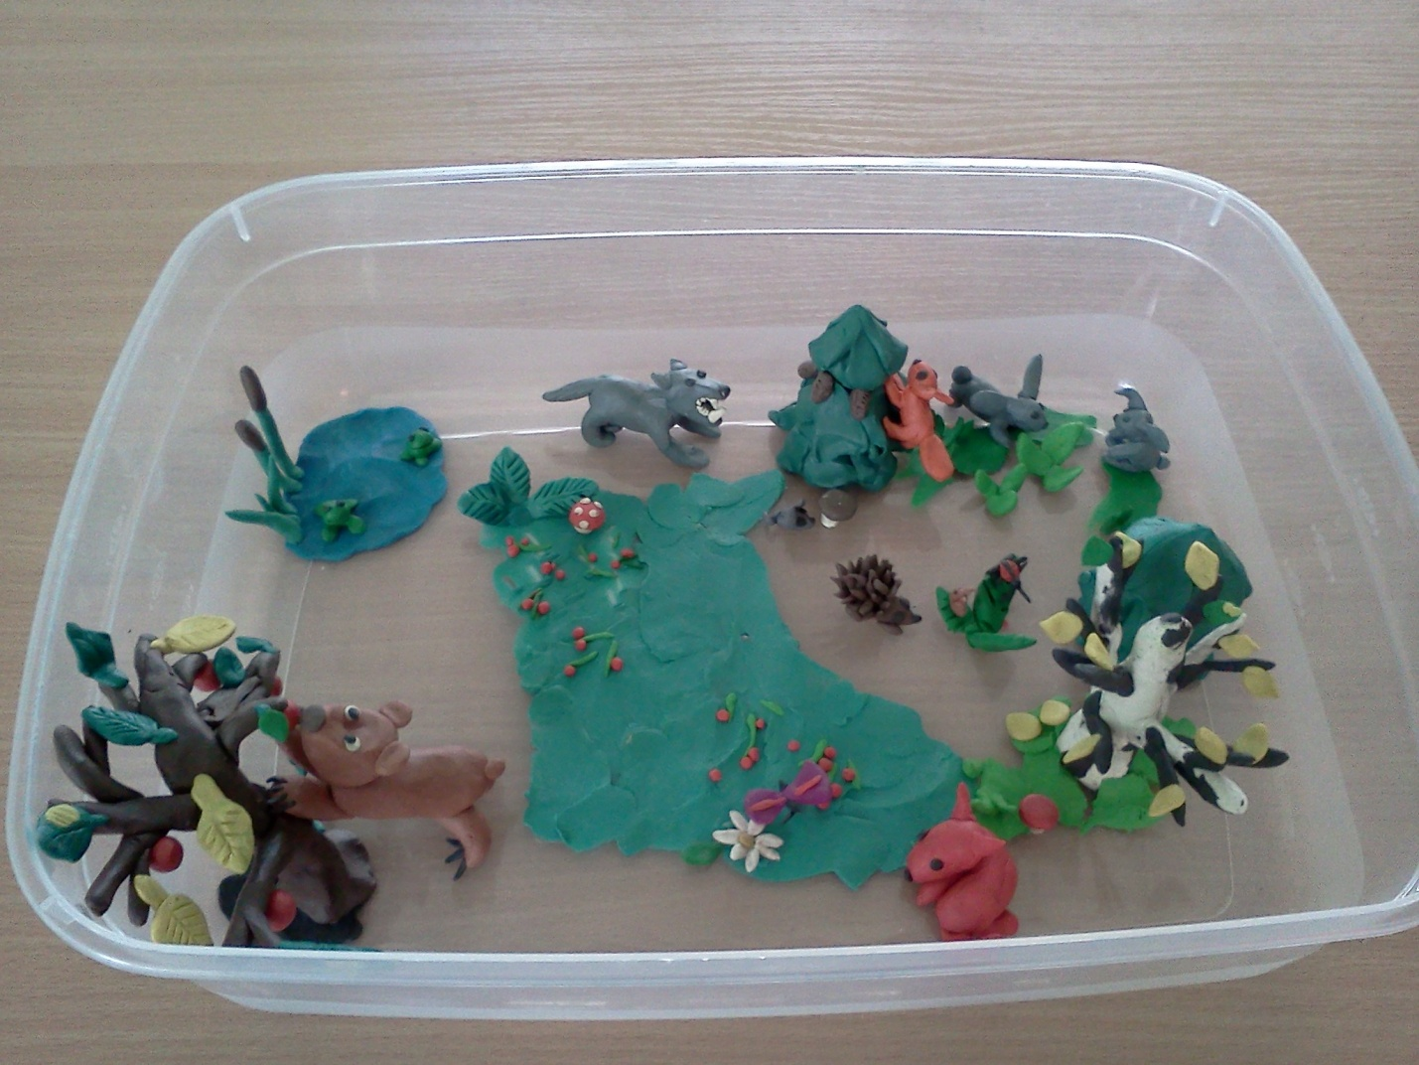

Вот о чем пойдет рассказ.
Осень РАННЯЯ у нас.
Да ее почти что нету,
И еще почти что лето!
Побываем мы, ребята,На лесной опушке.
Что же делают сейчас разные зверушки?
Нет в лесу морковки,
Нет в лесу капусты.
ЗАЙЦЫ кушают траву
С радостью и хрустом!
Листья сочные найдут,
Вот и кушают, грызут.
Вот нашел улитку ЕЖИК
И собрался кушать тоже.
Ежики едят жуков,
Лягушат и червяков.
ВОЛК хотел бы съесть зайчишку,
Но зайчишка убежит!
Волк себе наловит мышек
И наверно будет сыт.
МЫШКИ бегают проворно,
Собирают в норки зерна.
Посмотрите на ЛИСУ.
Как ей хорошо в лесу!
Ловит иногда зайчишек,
А почаще - птиц и мышек.
Для нее почти всегда
Мыши - главная еда.
Следующий осенний макет : “Осень золотая» Мы предварили сезонными стихами об осени, а сам макет рассматривали, одновременно используя загадки о лесных зверях Л.Одинцова :
Рыже-огненный комочек,
С хвостиком как парашют,
По деревьям быстро скачет,
Был он там…
Теперь уж тут.
Быстрый он как стрелочка.
Так ведь это… (Белочка)
-- ------
Сердитый недотрога
Живёт в глуши лесной.
Иголок очень много,
А нитки ни одной. (и т.д.)

Также я пыталась дать детям знания о сезонных изменениях в жизни зверей леса через использование авторской рифмованной пальчиковой гимнастики.
К проекту мы использовали пальчиковую гимнастику только на осень и зиму, но у меня подготовлены комплексы на все 4 сезона:

ЗИМА.

«Снег летает, снег кружит» :
Снег летает, снег кружит (кругообразные движения сцепленными в кружок ладонями)
А медведь в берлоге спит. (Сложенные ладошки попеременно то к одному, то к другому уху)
Спит, спит до весны, спит, сопит и видет сны.
Снег летает, снег кружит,
А зайка (Спрашиваем) спит? Не спит! (Показываем указ. и средним пальцем "уши" зайки, остальные прижаты)
Скачет, скачет по лужку, по холодному снежку. (делаем соотв. движение)
Снег летает, снег кружит,
А ежик (показываем сцепленные руки) спит? (Отвечают) Спит. Спит, спит до весны, спит, сопит и видет сны. (показываем, как спит - см. выше)
Дальше: то же самое, узнаем, спит ли червячок (согнутый указательный палец, лиса, волк (их показываем соединенными в запястьях ладонями - "пасть"), белка (как зайчик, только ушки показываем не вытянутыми указательным и средним пальцами, а согнутыми, и за этой ладошкой другой согнутой ладонью изображаем "хвост" белочки) . ---

ВЕСНА.
"Зайка раннею весной"
Зайка раннею весной (сжав пальцы в кулак, показываем указательным и средним пальцами уши зайки.)
Жаловался:"Ой-ой-ой (зайка "качает головой" - слегка поворачиваем кулачком.)
Нет ни ягод, ни грибов( "Ягоды" - сложенные колечком большой и указательный пальцы, показываем обоими руками
"гриб" - ладонь левой руки горизонтально вверху, "шляпка", кисть правой вертикально приставлена - "ножка")
Лишь грызу кору с дубов. (скребем пальцами правой руки по ладошке вертикально поставленной левой)
Ни морковки, ни капусты( "морковка" - сложенная кисть правой вертикально вниз, левой - приставлена вертикально вверх с растопыренными пальцами. "Капуста" - ладони сложены кольцом)
Было бы мне, зайцу, грустно. ("зайка" такой же как в начале но "ушки" немного опущены.)
Но вчера, у темных елей ("елка" - концы пальцев соединены, запястья разведены)
Я нашел подснежник белый! "(запястья соединены, кисти с растопыренными пальцами разведены.)

Весна.
Все, растаяли сосульки, убежали ручейки. (показываем "сосульки" опущенными вниз пальцами, "ручеек" - сгибанием-разгибанием ладони)
И запрыгали лягушки у пруда и у реки. (движение "лягушка":кулачок-ладонь)
Вылез мишка из берлоги и побрел искать еду. (изображаем рукой "переваливающуюся" походку медведя)
Муравьи попросыпались, приготовились к труду. (изображаем "муравьев" сложив пальцы в щепотку и быстро ими перебирая)
Почки лопнули, и листья развернулись и растут. (раскрываем сложенные ладони и разводим их в стороны)
И поют повсюду птицы, и подснежники цветут. ("птицы" - показываем "Крылья" соединенными в запястьях ладонями. "Подснежник" - запястья соединены, кисти с растопыренными пальцами разведены.)
Птицы ловко гнезда свили (сведенные ладошки сложены "лодочкой")
И яички отложили. (показываем пальцами колечки)
И из каждого яйца
Ждут рождения птенца! (движение "крылья)
---

ЛЕТО
С неба светит солнце яркое, (показываем "солнышко" сцепляя пальцы рук)
Наступило лето жаркое. (обмахиваемся пальцами как веером) .
Можно целый день гулять, (показываем средним и указательным пальцами движения "человечек идет" и "человечек бежит")
веселиться и играть.
Можно загорать, купаться, (движение ладонью "плывет рыбка")
Прямо на песке валяться! (переворачиваем ладонь лежащую на другой ладони)
Всюду бабочки, цветы, (показываем ладонями движения "растет цветок" и "крылья)
Рады лету я и ты! (показываем "радость" - разводим ладошки)
Здравствуй, солнце яркое! (повторяем первые 2 движения)
Здравствуй, лето жаркое! ---

ОСЕНЬ

Осень вырастила яблоки, (показываем ладонями "шар")
Осень вырастила груши. (вытягиваем пальцы вверх, ладони показывают овал)
Осень желтые кораблики (показываем ладошкой "лодочку")
Никидала в каждой луже. (ладошку в форме лодочки на вытянутую горизонтально ладошку)
В куртки яркие, заметные
Нарядила осень деток. (гладим себя по рукавам)
Самолеты разноцветные (с горизонтально протянутой руки - "ветки" делаем "сбрасывающее" движение другой рукой.)
Запустила осень с веток.
"Зайки осенью"
Скачут зайки на лужайке.
Отчего так рады зайки?
- Мы от волка убежали,
И покушать отыскали:
Съели белые грибочки,
Съели сочные листочки,
А потом нашли в болоте
Клюкву-ягоду на кочке.
(Показываем пальчиками - ушки зайчиков, двумя руками - пасть волка, грибы и ягоды - "Ягоды" - сложенные колечком большой и указательный пальцы, показываем обоими руками
"гриб" - ладонь левой руки горизонтально вверху, "шляпка", кисть правой вертикально приставлена - "ножка", листочки - 2 сложенные ладошки).

Вижу явную эффективность использования рифмованных строк – дети с удовольствием повторяют их, запоминают, легче улавливают суть занятия.
Планирую и в дальнейшем широко использовать рифмование на своих занятиях. Например, весной планирую провести занятие на тему «Здоровье», и показать детям, как правильно чистить зубы (на примере зубастой игрушки), и уже придумала стихотворение об этом:

Чистить зубки начинаем,
Ходит щетка сверху вниз.
Чисто-чисто вычищаем,
Всем микробам скажем: "Брысь!"

Микробы лапками цеплялись,
Тянули щупальца свои,
Грызть наши зубы собирались,
А мы их щеткой вон смели.

Не спасется ни один.
Щетка, торопись вперед!
Все микробы победим!
Вкусной пастой пахнет рот.

